|  |
| --- |
| 北京雷铭智信科技有限公司 |
| 项目搭建手册 |
|  |
|  |
| Leedy Zhang |
| 2015/12/17 |

## 目录

目录

[Leedy Zhang 0](#_Toc438140067)

[2015/12/17 0](#_Toc438140068)

[目录 0](#_Toc438140069)

[一myeclipse的安装教程 0](#_Toc438140070)

[1.下载文件 0](#_Toc438140071)

[2.直接下一步，并且同意条款，再下一步。 1](#_Toc438140072)

[3.选择安装路径，下一步 1](#_Toc438140073)

[4.默认全部，下一步 2](#_Toc438140074)

[5.这里注意是安装32位，还是64位。 2](#_Toc438140075)

[6.等待安装完成即可。 2](#_Toc438140076)

[二 MySQL的安装教程 3](#_Toc438140077)

[1.双击运行 3](#_Toc438140078)

[2.选择接受，NEXT 4](#_Toc438140079)

[3.选择Server Only，NEXT (这个是根据自己的选择,也可以选择其他) 4](#_Toc438140080)

[4.选择安装目录，NEXT 5](#_Toc438140081)

[5.输入自己想设置的密码，NEXT 7](#_Toc438140082)

[6.完成，点击FINISH 8](#_Toc438140083)

[7.打开方式，可以在开始找到，如下图 9](#_Toc438140084)

[三jdk的安装与环境变量的配置 11](#_Toc438140085)

[1. 安装 jre 。 11](#_Toc438140086)

[2：安装jdk 随意选择目录 只需把默认安装目录 \java 之前的目录修改即可 11](#_Toc438140087)

[3.安装完JDK后配置环境变量  计算机→属性→高级系统设置→高级→环境变量 12](#_Toc438140088)

[4.系统变量→新建 JAVA\_HOME 变量 。 13](#_Toc438140089)

[5.系统变量→寻找 Path 变量→编辑 13](#_Toc438140090)

[6.系统变量→新建 CLASSPATH 变量 13](#_Toc438140091)

[四安装 tomcat 13](#_Toc438140092)

[1.可以安装Tomcat了。 13](#_Toc438140093)

[2.将此文件夹拷贝到你常用的根目录下，我这里以E盘为例。这样就算安装好了！ 14](#_Toc438140094)

[五 安装maven 14](#_Toc438140095)

[五 项目的导入和启动 14](#_Toc438140096)

[2. 在导入项目之前,可以先配置一下项目所需要的功能 15](#_Toc438140097)

[3. 导入项目,导入工作空间的项目 19](#_Toc438140098)

[4. 将项目放入tomcat 19](#_Toc438140099)

[5. 配置数据库的路径 20](#_Toc438140100)

[6. 配置nginx 21](#_Toc438140101)

## 关于本文档

本文档为初学者介绍了myecplise,tomcat,maven,jdk软件的安装,配置和项目的搭建,以及如何将它们引用的项目中,让你能够很快的掌握和运用

### 联系地址

地址:北京市朝阳区金台路万科公园五号8号楼703室

电话:010-65906171 13911052818

邮编:100020

传真:010-65906171

邮箱:huanglei@leimingtech.com

## 一myeclipse的安装教程

### 1.下载文件

**百度云盘软件下载链接: C:\Users\zhangxq\AppData\Local\Temp\%W@GJ$ACOF(TYDYECOKVDYB.pnghttp://pan.baidu.com/s/1pJtcaWb 密码: q12x**

[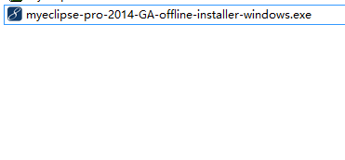](http://jingyan.baidu.com/album/295430f12f66eb0c7e005037.html?picindex=2)

### 2.直接下一步，并且同意条款，再下一步。

[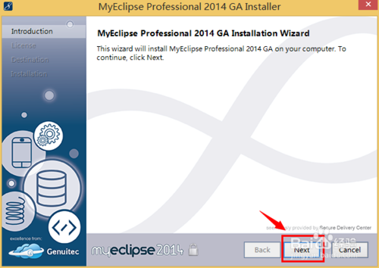](http://jingyan.baidu.com/album/295430f12f66eb0c7e005037.html?picindex=3)

[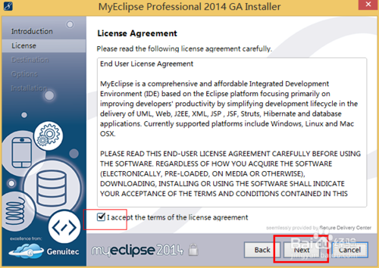](http://jingyan.baidu.com/album/295430f12f66eb0c7e005037.html?picindex=4)

### 3.选择安装路径，下一步

[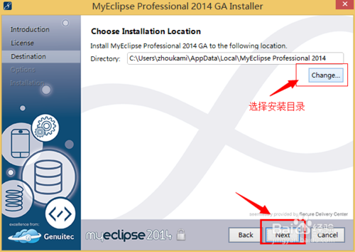](http://jingyan.baidu.com/album/295430f12f66eb0c7e005037.html?picindex=5)

### 4.默认全部，下一步

[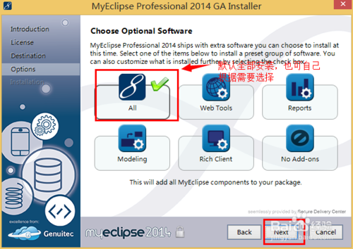](http://jingyan.baidu.com/album/295430f12f66eb0c7e005037.html?picindex=6)

### 5.这里注意是安装32位，还是64位。

[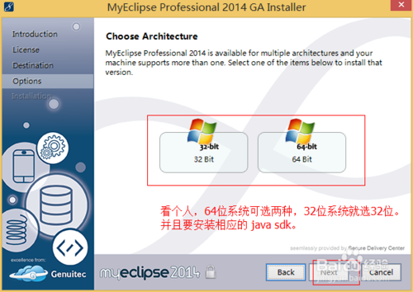](http://jingyan.baidu.com/album/295430f12f66eb0c7e005037.html?picindex=7)

### 6.等待安装完成即可。

[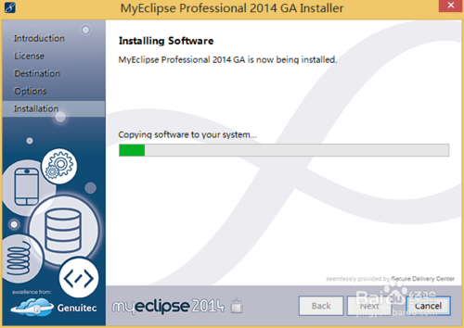](http://jingyan.baidu.com/album/295430f12f66eb0c7e005037.html?picindex=8)

[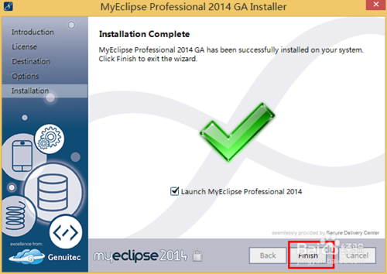](http://jingyan.baidu.com/album/295430f12f66eb0c7e005037.html?picindex=9)

## 二 MySQL的安装教程

1. 2

### 1.双击运行

**百度云盘软件下载链接: C:\Users\zhangxq\AppData\Local\Temp\%W@GJ$ACOF(TYDYECOKVDYB.pnghttp://pan.baidu.com/s/1pJtcaWb 密码: q12x**

[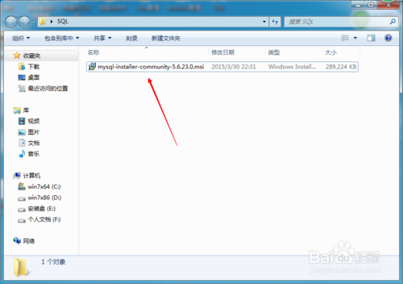](http://jingyan.baidu.com/album/fcb5aff7ade52bedaa4a71cb.html?picindex=2)

1. 3

等待

[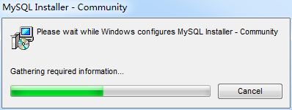](http://jingyan.baidu.com/album/fcb5aff7ade52bedaa4a71cb.html?picindex=3)

1. 4

### 2.选择接受，NEXT

[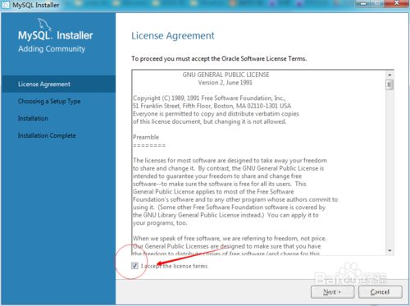](http://jingyan.baidu.com/album/fcb5aff7ade52bedaa4a71cb.html?picindex=4)

1. 5

### 3.选择Server Only，NEXT (这个是根据自己的选择,也可以选择其他)

[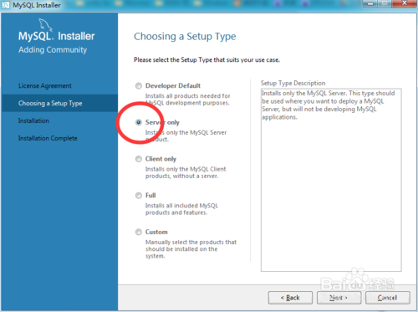](http://jingyan.baidu.com/album/fcb5aff7ade52bedaa4a71cb.html?picindex=5)

1. 6

### 4.选择安装目录，NEXT

[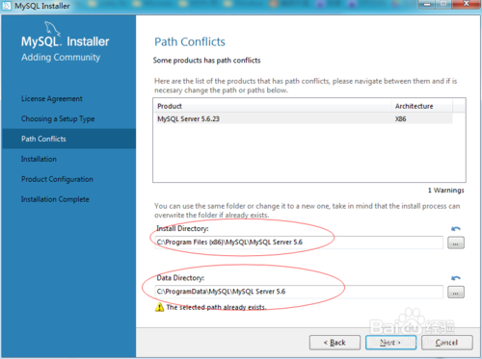](http://jingyan.baidu.com/album/fcb5aff7ade52bedaa4a71cb.html?picindex=6)

1. 7

选择下图按钮继续

[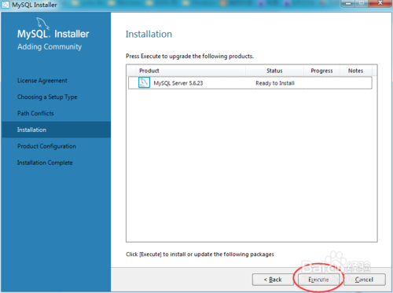](http://jingyan.baidu.com/album/fcb5aff7ade52bedaa4a71cb.html?picindex=7)

1. 8

等待

[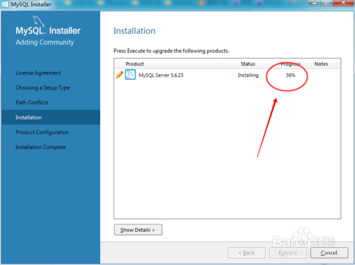](http://jingyan.baidu.com/album/fcb5aff7ade52bedaa4a71cb.html?picindex=8)

1. 9

完成，NEXT

[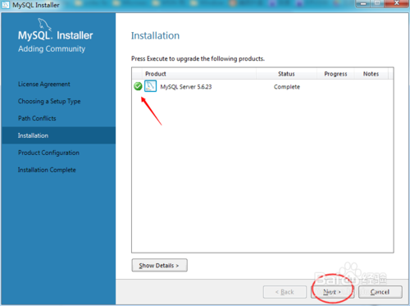](http://jingyan.baidu.com/album/fcb5aff7ade52bedaa4a71cb.html?picindex=9)

1. 10

选择NEXT

[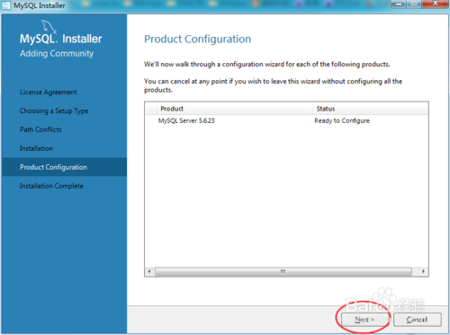](http://jingyan.baidu.com/album/fcb5aff7ade52bedaa4a71cb.html?picindex=10)

1. 11

保持默认，Next

[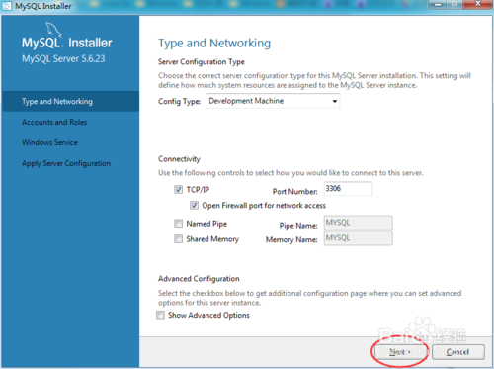](http://jingyan.baidu.com/album/fcb5aff7ade52bedaa4a71cb.html?picindex=11)

1. 12

### 5.输入自己想设置的密码，NEXT

[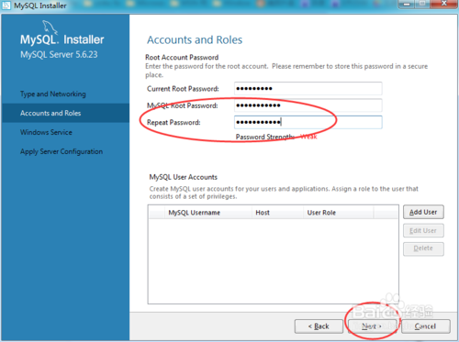](http://jingyan.baidu.com/album/fcb5aff7ade52bedaa4a71cb.html?picindex=12)

保持默认。NEXT

[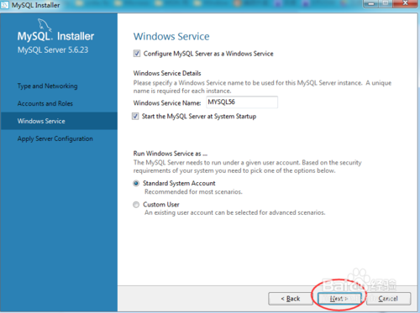](http://jingyan.baidu.com/album/fcb5aff7ade52bedaa4a71cb.html?picindex=13)

按下图选择

[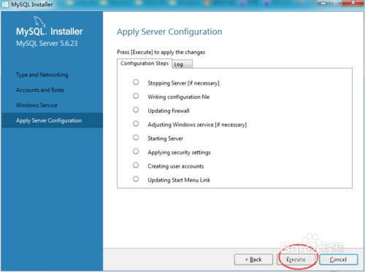](http://jingyan.baidu.com/album/fcb5aff7ade52bedaa4a71cb.html?picindex=14)

等待

[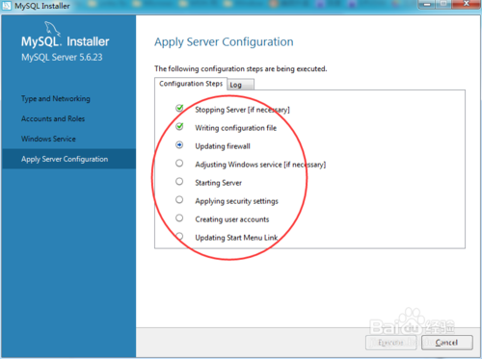](http://jingyan.baidu.com/album/fcb5aff7ade52bedaa4a71cb.html?picindex=15)

### 6.完成，点击FINISH

[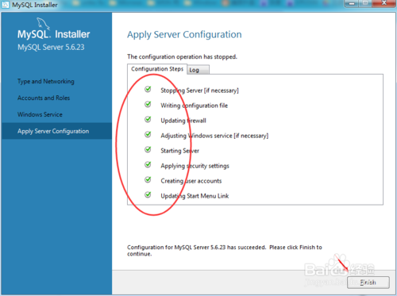](http://jingyan.baidu.com/album/fcb5aff7ade52bedaa4a71cb.html?picindex=16)

选择NEXT

[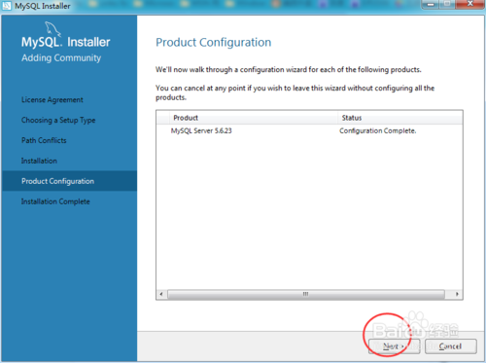](http://jingyan.baidu.com/album/fcb5aff7ade52bedaa4a71cb.html?picindex=17)

选择FINISH

[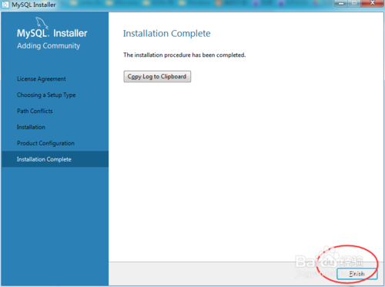](http://jingyan.baidu.com/album/fcb5aff7ade52bedaa4a71cb.html?picindex=18)

### 7.打开方式，可以在开始找到，如下图

[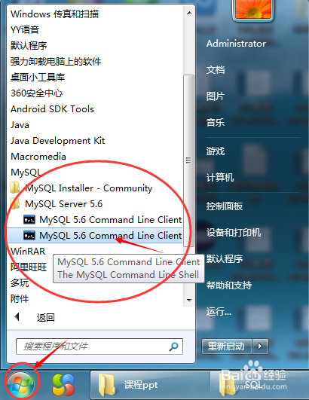](http://jingyan.baidu.com/album/fcb5aff7ade52bedaa4a71cb.html?picindex=19)

[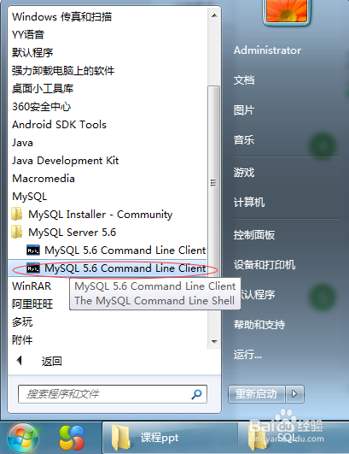](http://jingyan.baidu.com/album/fcb5aff7ade52bedaa4a71cb.html?picindex=20)

左键单击打开下图窗口

[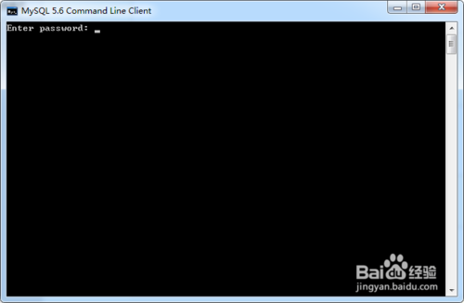](http://jingyan.baidu.com/album/fcb5aff7ade52bedaa4a71cb.html?picindex=21)

输入密码，单击Enter键

[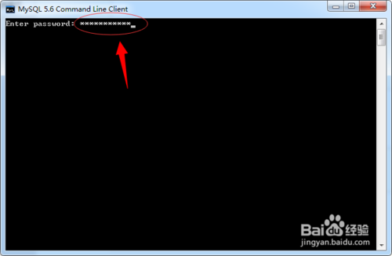](http://jingyan.baidu.com/album/fcb5aff7ade52bedaa4a71cb.html?picindex=22)

密码正确后即可成功登陆，进入编辑状态

[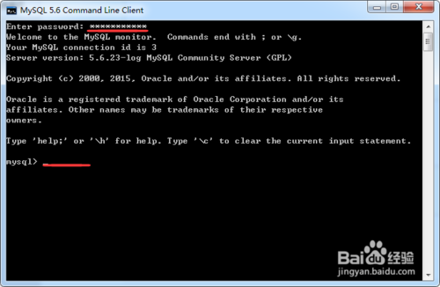](http://jingyan.baidu.com/album/fcb5aff7ade52bedaa4a71cb.html?picindex=23)

## 三jdk的安装与环境变量的配置

### 安装 jre 。

1. **百度云盘软件下载链接: C:\Users\zhangxq\AppData\Local\Temp\%W@GJ$ACOF(TYDYECOKVDYB.pnghttp://pan.baidu.com/s/1pJtcaWb 密码: q12x**

建议两个都安装在同一个java文件夹中的不同文件夹中。（不能都安装在java文件夹的根目录下，jdk和jre安装在同一文件夹会出错）

如下图所示

[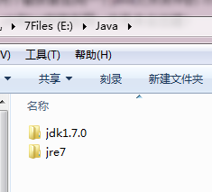](http://jingyan.baidu.com/album/6dad5075d1dc40a123e36ea3.html?picindex=1)

1. 2

### 2：安装jdk 随意选择目录 只需把默认安装目录 \java 之前的目录修改即可

安装jre→更改→ \java 之前目录和安装 jdk 目录相同即可

注：若无安装目录要求，可全默认设置。无需做任何修改，两次均直接点下一步。

[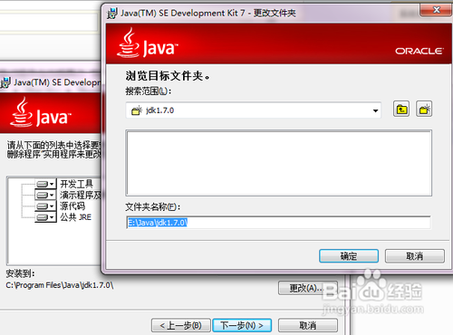](http://jingyan.baidu.com/album/6dad5075d1dc40a123e36ea3.html?picindex=2)

[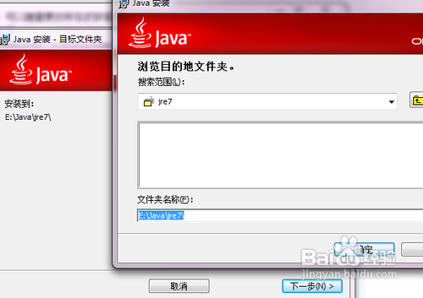](http://jingyan.baidu.com/album/6dad5075d1dc40a123e36ea3.html?picindex=3)

1. 3

### 3.安装完JDK后配置环境变量  计算机→属性→高级系统设置→高级→环境变量

[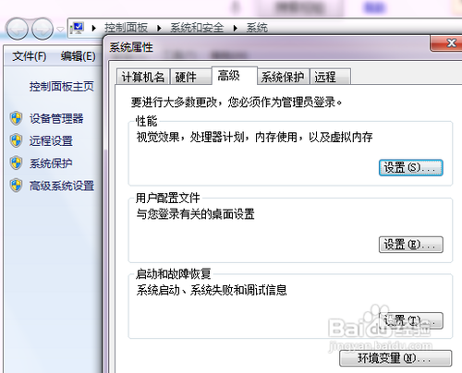](http://jingyan.baidu.com/album/6dad5075d1dc40a123e36ea3.html?picindex=4)

1. 4

### 4.系统变量→新建 JAVA\_HOME 变量 。

变量值填写jdk的安装目录（本人是 E:\Java\jdk1.7.0)

1. 5

### 5.系统变量→寻找 Path 变量→编辑

在变量值最后输入 %JAVA\_HOME%\bin;%JAVA\_HOME%\jre\bin;

（注意原来Path的变量值末尾有没有;号，如果没有，先输入；号再输入上面的代码）

[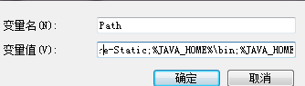](http://jingyan.baidu.com/album/6dad5075d1dc40a123e36ea3.html?picindex=5)

1. 6

### 6.系统变量→新建 CLASSPATH 变量

变量值填写   .;%JAVA\_HOME%\lib;%JAVA\_HOME%\lib\tools.jar（注意最前面有一点）

系统变量配置完毕

[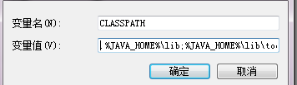](http://jingyan.baidu.com/album/6dad5075d1dc40a123e36ea3.html?picindex=6)

## 四安装 tomcat

**百度云盘软件下载链接: C:\Users\zhangxq\AppData\Local\Temp\%W@GJ$ACOF(TYDYECOKVDYB.pnghttp://pan.baidu.com/s/1pJtcaWb 密码: q12x**

### [1.可以安装Tomcat了。](http://jingyan.baidu.com/album/86f4a73e5be03237d65269ef.html?picindex=16" \t "_self)

[Tomcat6.0的安装与配置（手把手教你）](http://jingyan.baidu.com/album/86f4a73e5be03237d65269ef.html?picindex=14)

[](http://jingyan.baidu.com/album/86f4a73e5be03237d65269ef.html?picindex=15)

1. 9

### 2.将此文件夹拷贝到你常用的根目录下，我这里以E盘为例。这样就算安装好了！

[](http://jingyan.baidu.com/album/86f4a73e5be03237d65269ef.html?picindex=16)

## 五 安装maven

**百度云盘软件下载链接: C:\Users\zhangxq\AppData\Local\Temp\%W@GJ$ACOF(TYDYECOKVDYB.pnghttp://pan.baidu.com/s/1pJtcaWb 密码: q12x**

将下载下来的maven包解压放在磁盘中即可,

## 六 配置maven

安装完maven之后,点击windows ,选择preference进入界面,选择Maven JDK 默认选择jdk1.7以上的版本.

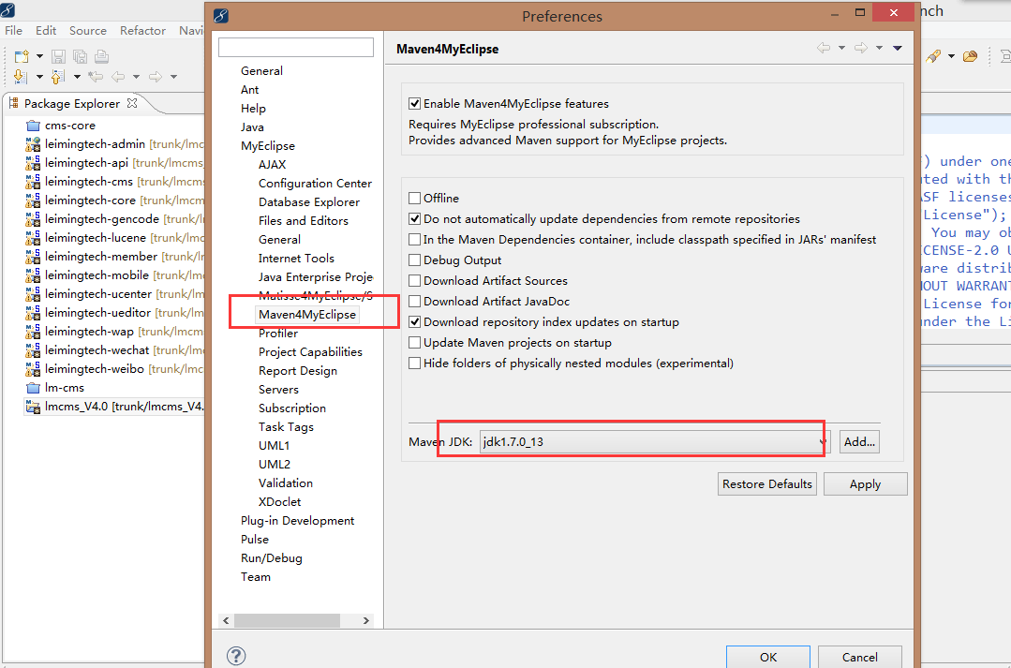

配置maven的安装位置.

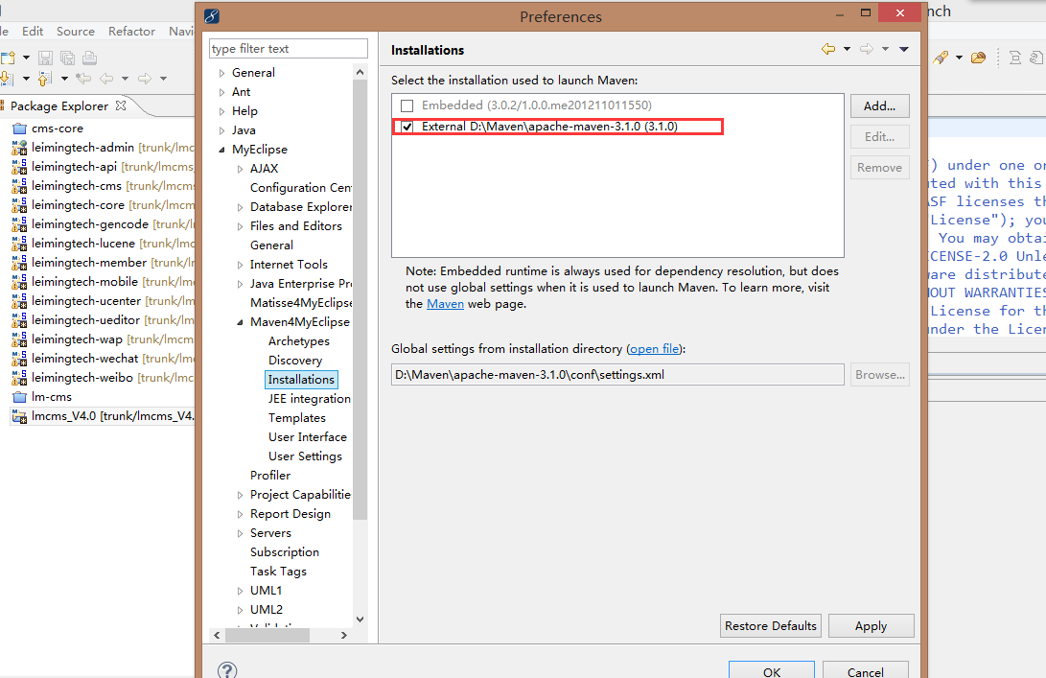

下图红框处的配置,如果不选,会默认myeclipse的文件位置

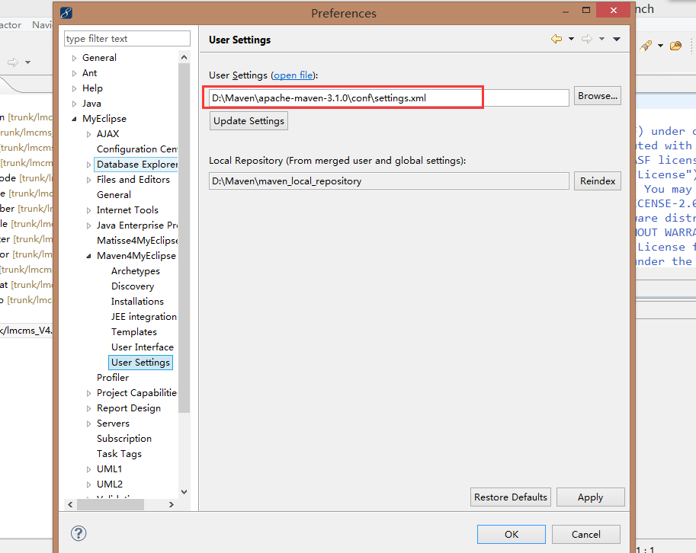

点击setting 文件,如果填写下方的路径,该路径即为maven的jar包的安放路径,如果不填写就选择默认的.

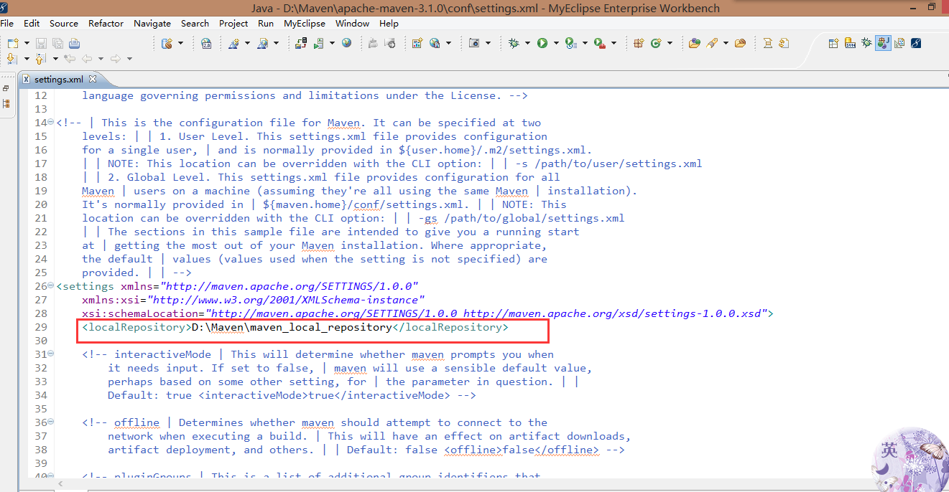

## 七 项目的导入和启动

### 1.选择工作空间

在打开myeclipse之前首先创建自己的工作空间,可以选择安装之后默认的,也可以自己创建一个(我以D盘为例可以在根目录下面建立一个workspace文件夹,将导入的项目放在这个里面)

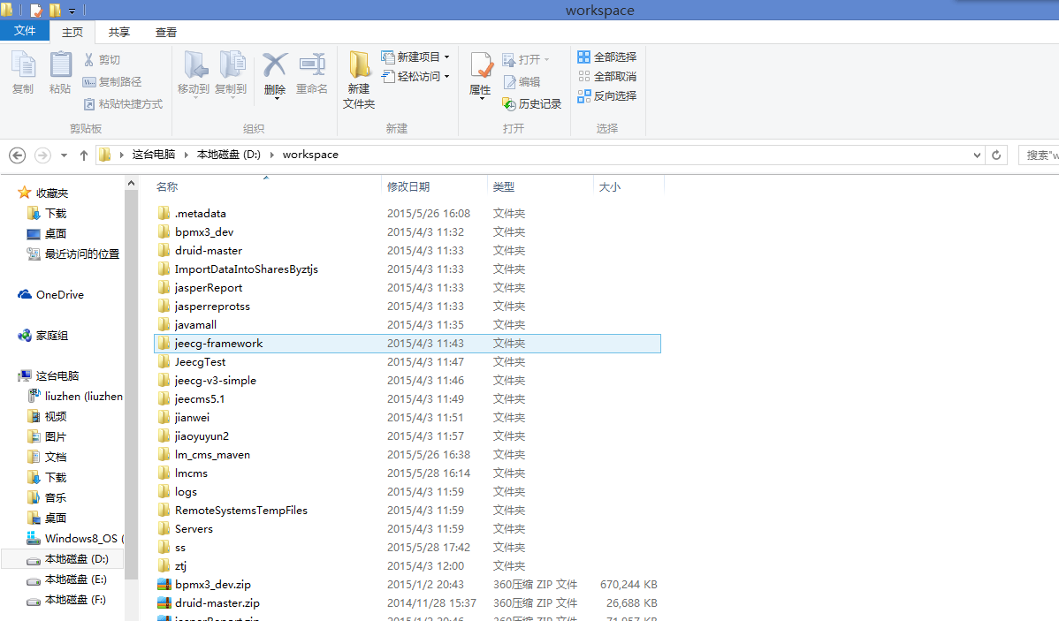

### 2.在导入项目之前,可以先配置一下项目所需要的功能

这个是根据个人爱好,也可以在导入项目之后再进行配置

#### 2.1预防导入的项目出现乱码的情况

可以先从window -> preferences 选择 修改为”utf-8

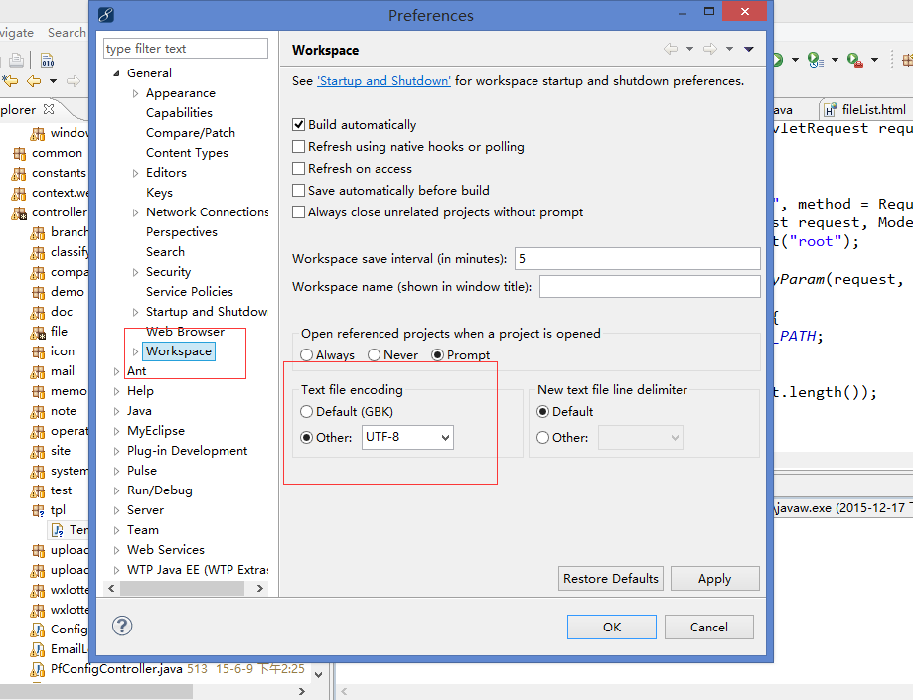

#### 2.2下面我们配置Tomcat：

1在菜单栏中找到window->preferences。配置Tomcat，选择Tomcat解压之后的路径即可。

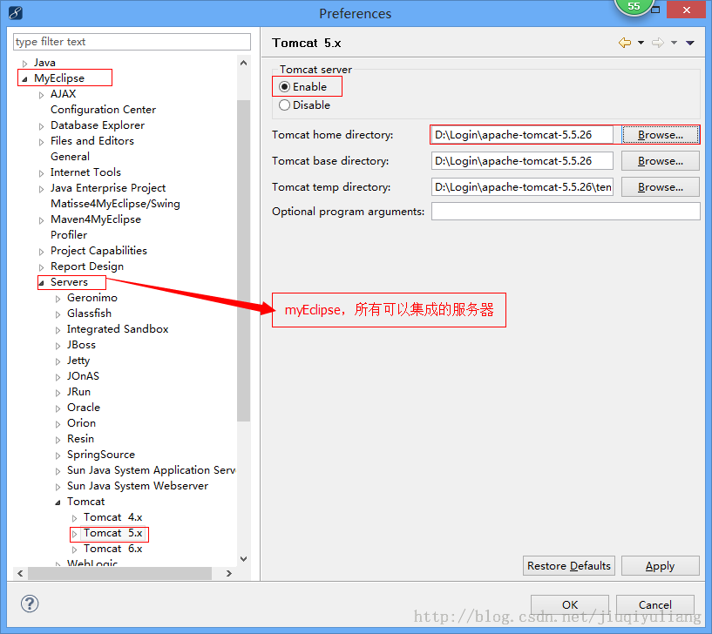

#### 2.3、Apply之后，配置JDK，添加上它的安装路径即可。

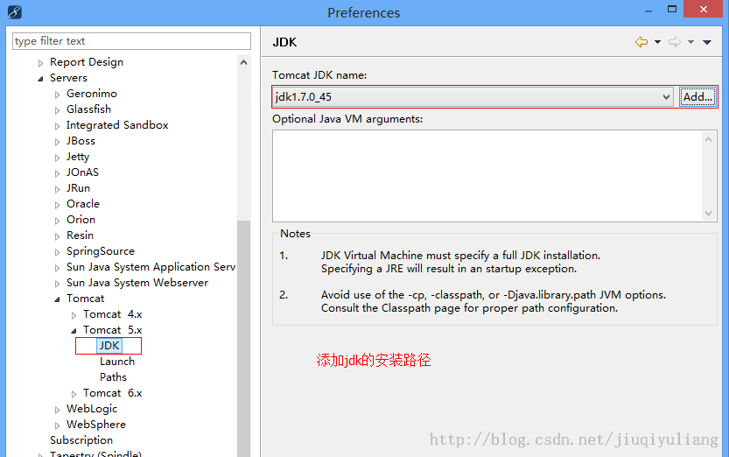

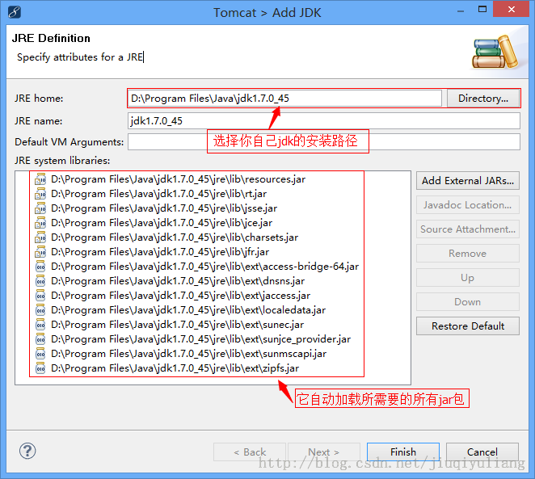

2.4 **取消Myeclipse的自动文件验证**

1.Windows –> Perferences –>Myeclipse –> Validation，保留manual(手动)部分，build下只留"classpath dependency Validator" 。

2.手动验证: 右键文件 -> Myeclipse -> Run Validation 。

#### 2.4配置maven

找到你所安装的maven目录

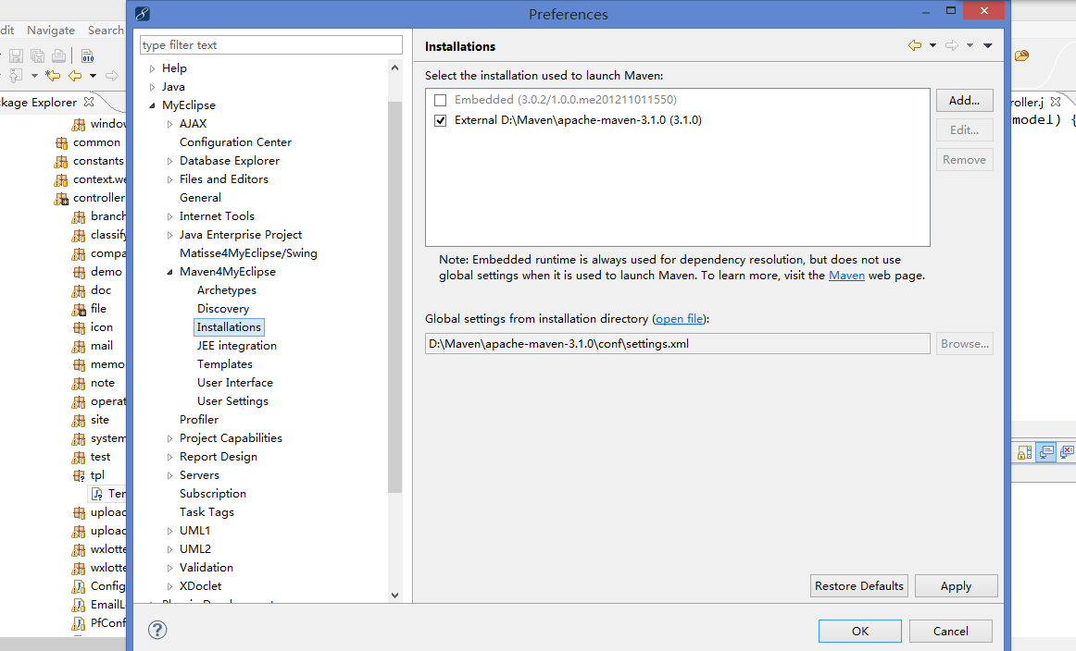

找到conf下面的setting文件,并不是maven根目录的setting文件,这个不要选错了

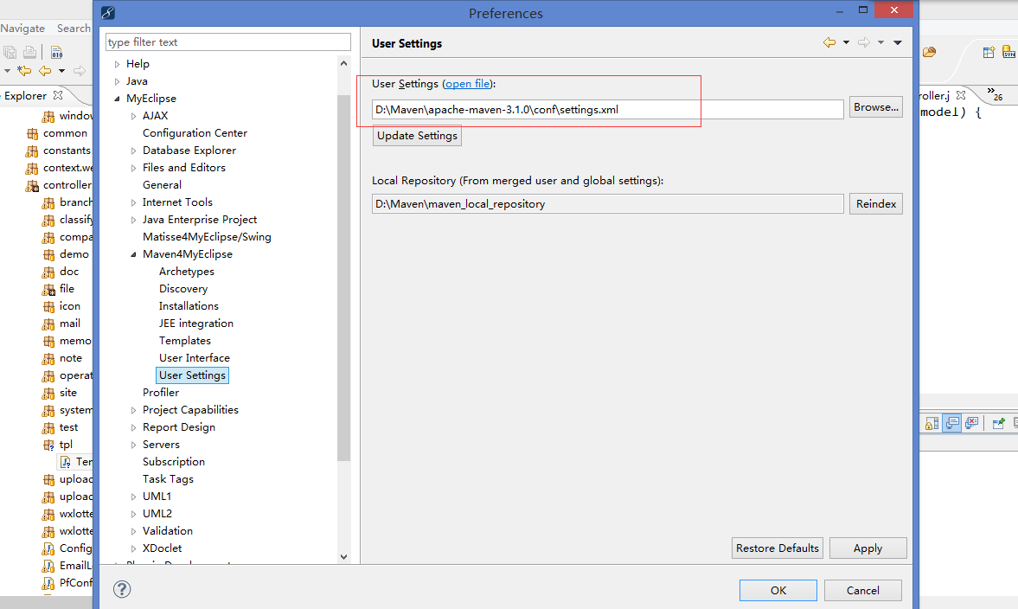

### 3.导入项目,导入工作空间的项目

由于是maven工程,所以选择项目引入时要选择maven的方式来进行引入

右键选择import 找到maven4Myecplise 选择第二个选项,来进行引入

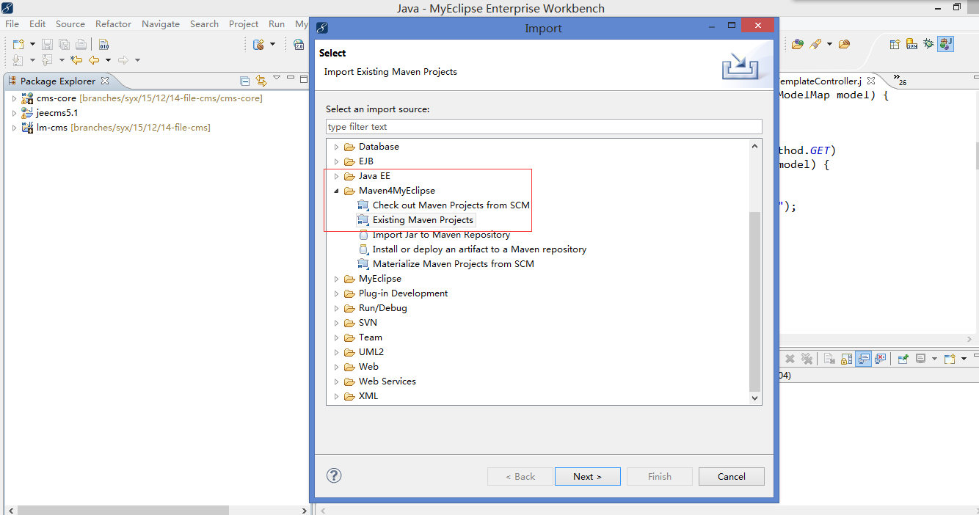

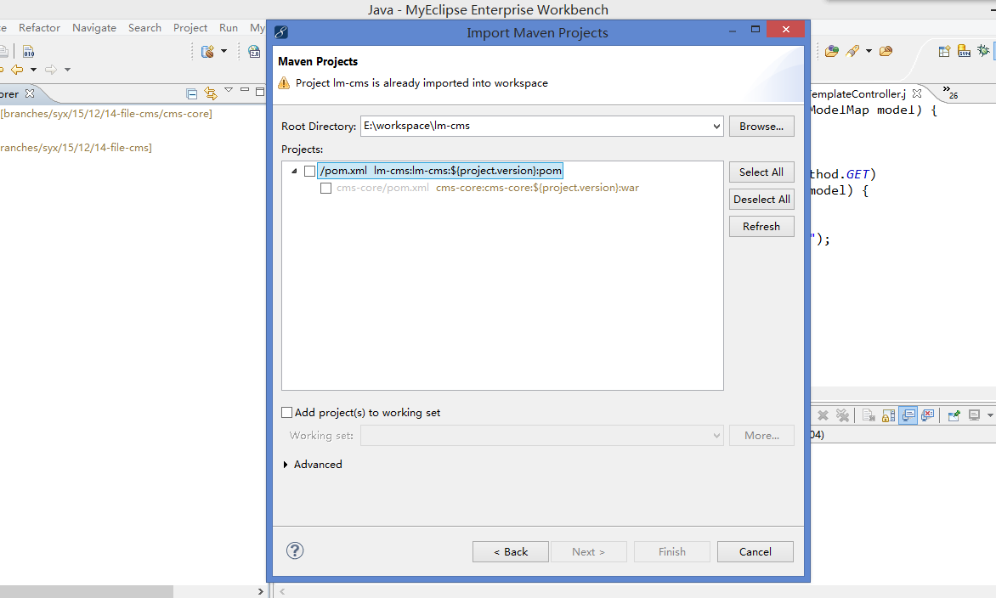

### 4将项目放入tomcat

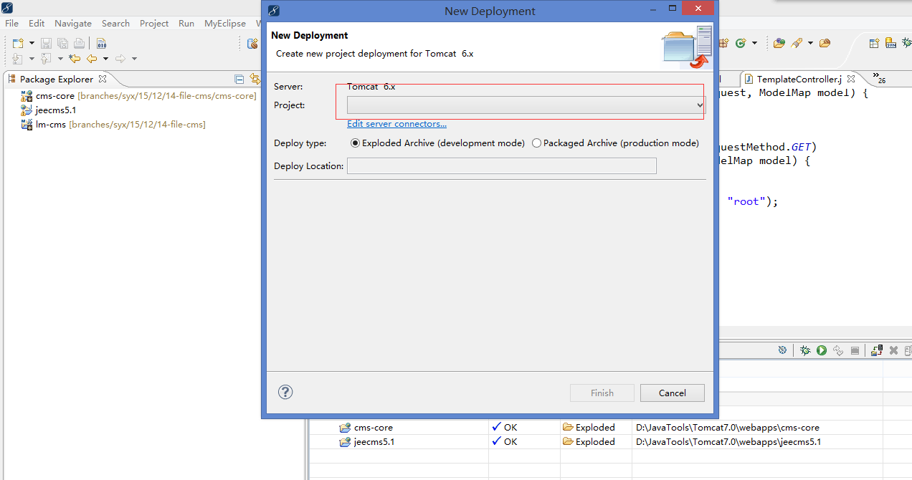

### 配置数据库的路径

首先在项目中要找到配置数据库的文件,一般都是以db开头的

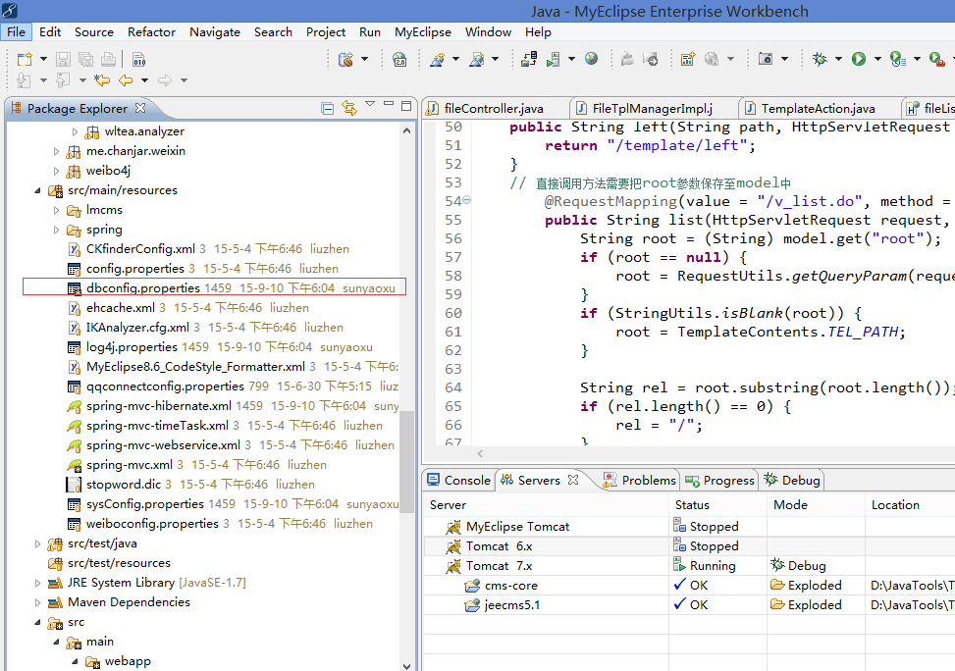

写入端口号,数据库名,账号和密码

jdbc.url.lmcms=jdbc:mysql://localhost:3306/lm\_maven\_cms?useUnicode=true&characterEncoding=UTF-8

jdbc.username.lmcms=root

jdbc.password.lmcms=123456

jdbc.dbType=mysql

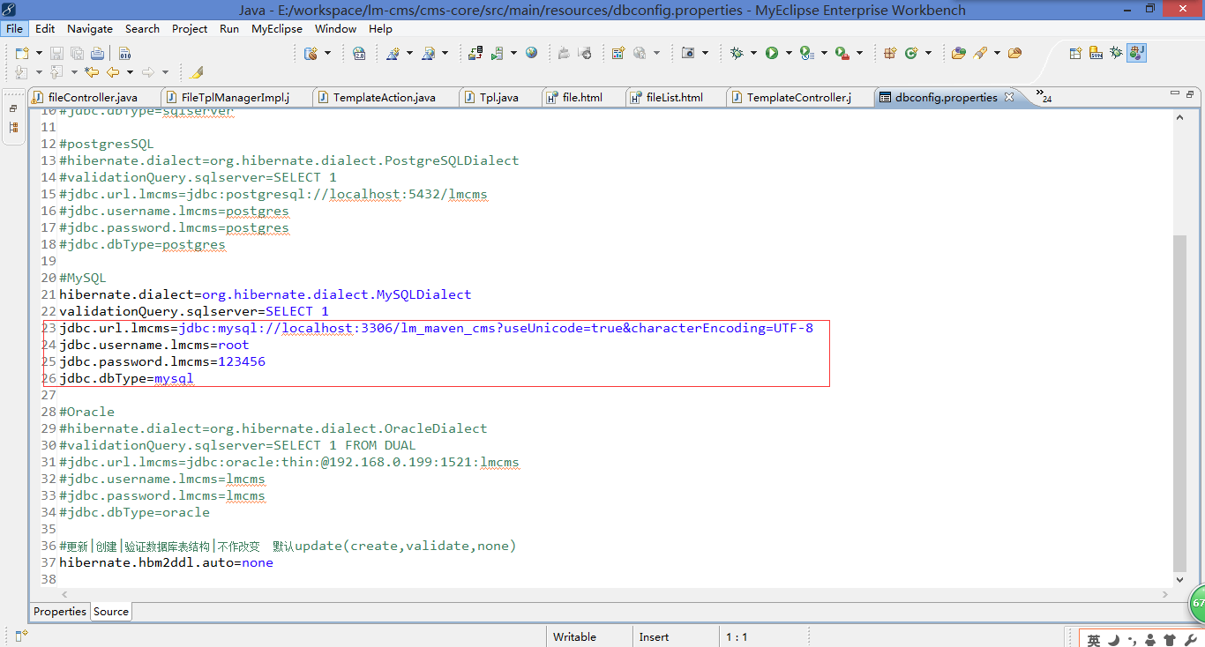

### 配置nginx

在下图配置图片所传入的路径,配置完之后,在nginx中配置路径,这样在页面的图片才能够看到,这个图片的路径并不是固定的,我只是以我所引用的位置来进行举例,你可以选择在其他的地方创建,创建的这个文件可以看到,你在后台管理所上传的文件,

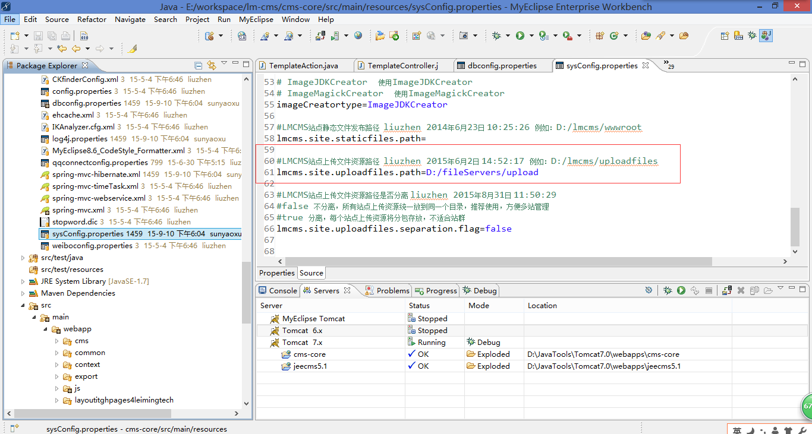

找到下图的文件打开,进行相应的配置

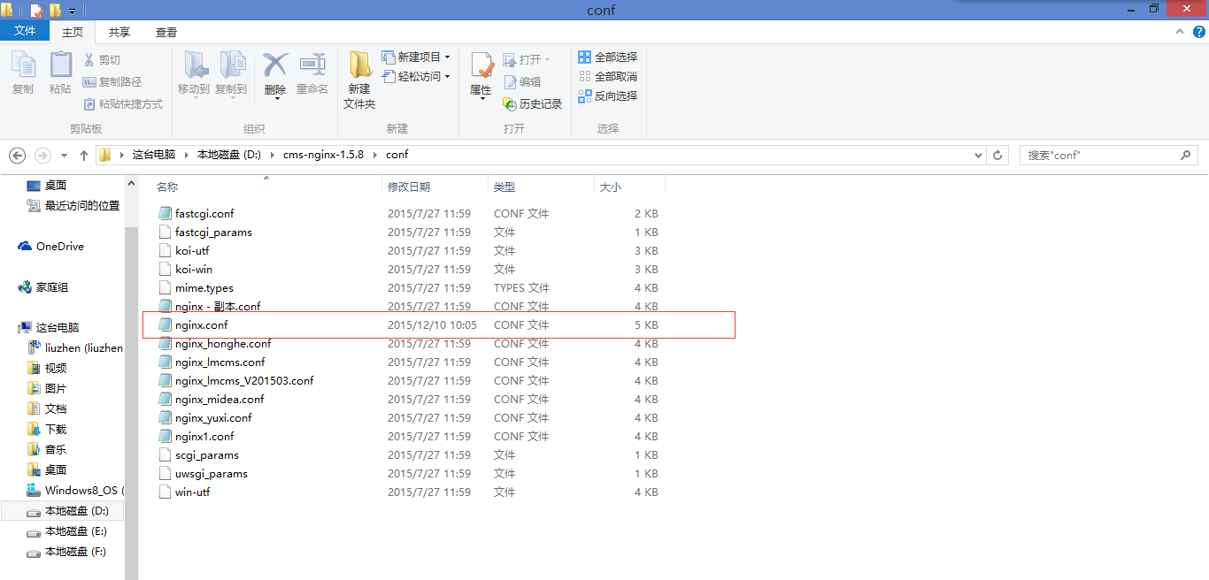

**下面就是我配置成功的案列**

upstream cms\_server {

server 127.0.0.1:8080; //所代表的是本机IP

}

server {

listen 80;

server\_name localhost;

#charset koi8-r;

#access\_log logs/host.access.log main;

location /cms-core/ #所有jsp的页面均交由tomcat处理 //cms-core 为tomcat内的名称

{

index Login.jsp;

proxy\_pass http://cms\_server/cms-core/; #转向tomcat处理 //将上面命名的”cms\_server”写入

}

location /static #所有jsp的页面均交由tomcat处理

{

#站点的配置路径一定要是”/”

alias D:/JavaTools/Tomcat7.0/webapps/cms-core/wwwroot/static; // 从所配置的tomcat进入

}

location / {

root D:/JavaTools/Tomcat7.0/webapps/cms-core/wwwroot/www; // // 从所配置的tomcat进入 ,配置的演示站

index index.shtml index.html index.htm;

}

location /upload {

alias D:\fileServers\upload\upload; //上传图片的路径,这个路径是自己创建的

}

error\_page 500 502 503 504 /50x.html;

location = /50x.html {

root html;

}

}

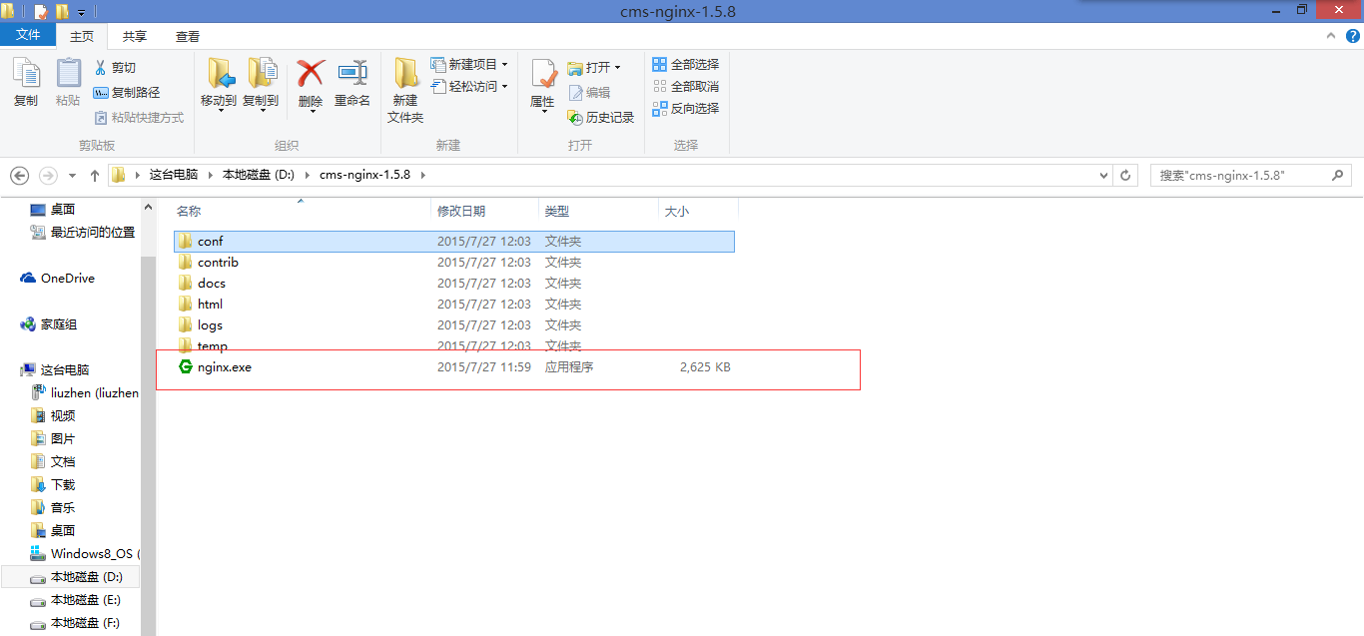

在任务管理器里面看下是否启动成功

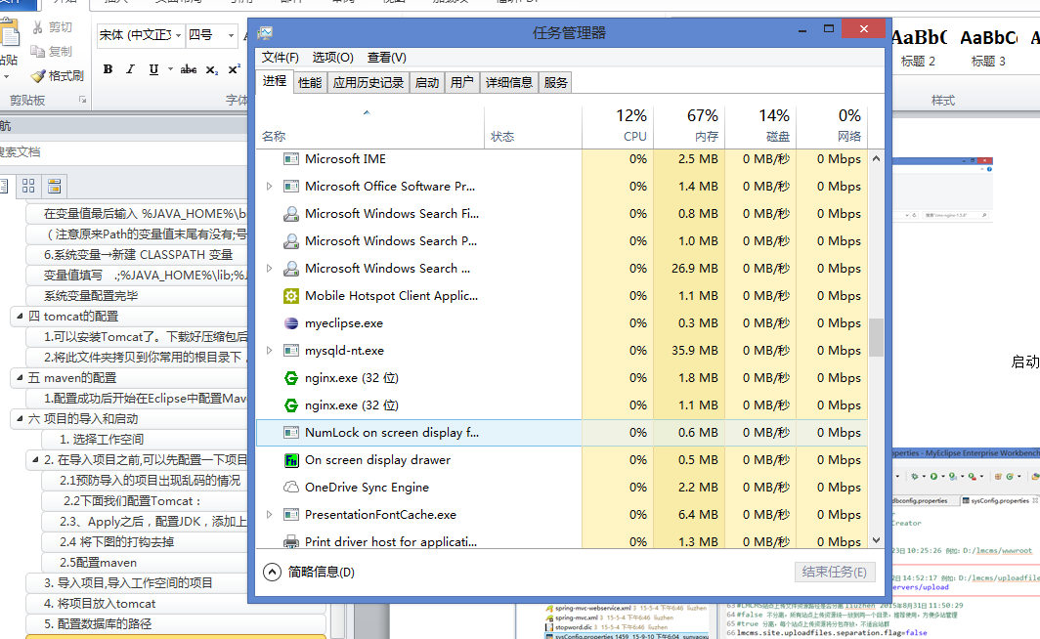

如果没有启用成功,检查一下自己的nginx是否配置正确,可以在logs文件夹里面的error文件查看文件的错误

以上配置完之后就可以启动项目了

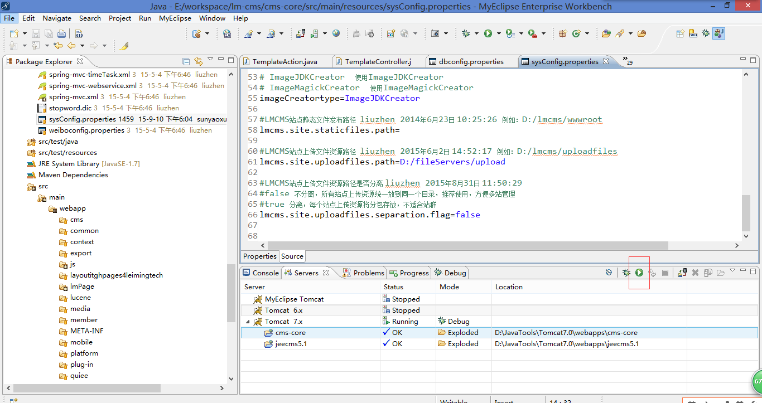

项目启动之后不报错

在页面输入localhost后面的是

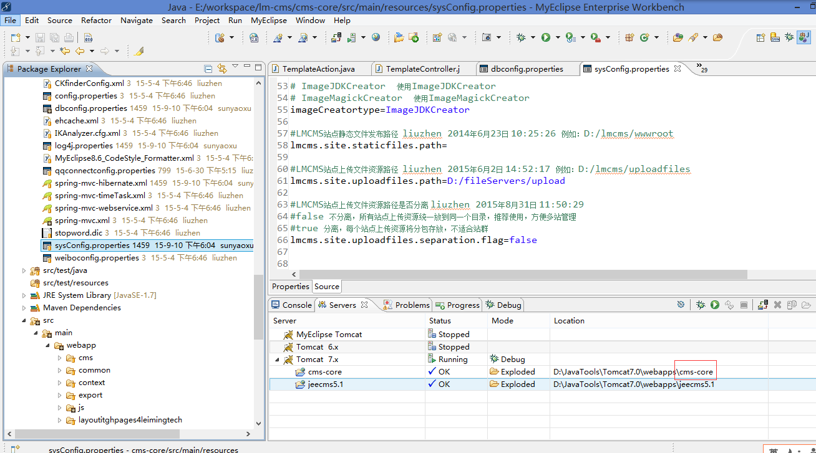

前台演示站输入的地址就是你在后台所配置的站点地址,找到,站点管理,找到域名,域名就是你要访问的演示站地址

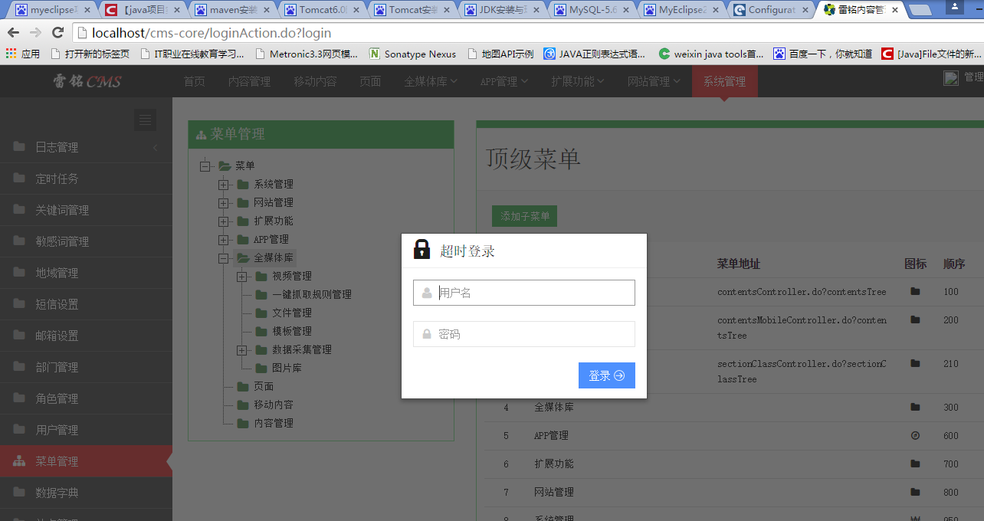

## 八 错误事项

1.如果你的项目引入, 这个里面报js验证错误,需要将下图选择全部去掉

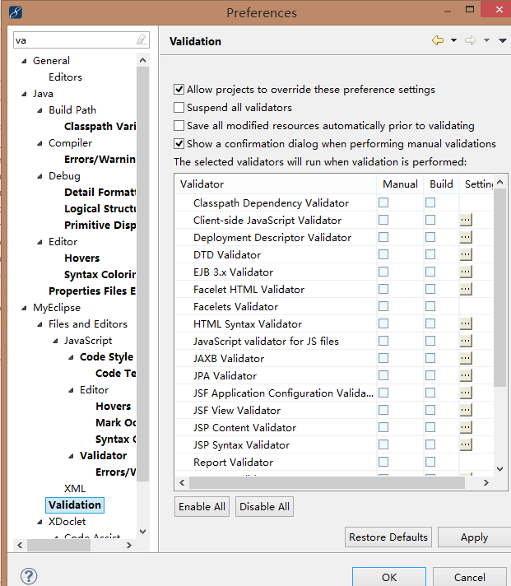

1. 如果项目中pom.xml报错,可能是由于jar包没有引入的原因,

点击项目,右键-->Maven4Myeclipse 选择Update Project

